Проект
(среднесрочный)
«Развитие творческих способностей детей
через нетрадиционные техники аппликации»
гр. «Бусинки»

2026 г.

«Истоки способностей и дарований
детей – на кончиках их пальцев.
Чем больше уверенности в движениях детской руки,
тем тоньше взаимодействие руки с орудием труда,
сложнее движения, ярче творческая стихия детского разума.
А чем больше мастерства в детской руке, тем умнее ребенок»
(В. А. Сухомлинский)

Актуальность
Способность к творчеству – отличительная черта человека, благодаря которой он может жить в единстве с природой, создавать, не нанося вреда, преумножать, не разрушая. Психологи и педагоги пришли к выводу, что раннее развитие способности к творчеству, уже в дошкольном детстве – залог будущих успехов. Желание творить – внутренняя потребность ребенка, она возникает у него самостоятельно и отличается чрезвычайной искренностью. Мы, взрослые, должны помочь ребенку открыть в себе художника, развить способности, которые помогут ему стать личностью. Творческая личность – это достояние всего общества. Изобразительная деятельность является одним из важнейших средств познания мира и развития знаний эстетического воспитания, так как оно связано с самостоятельной практической и творческой деятельностью ребенка. В процессе изобразительной деятельности у ребенка совершенствуются наблюдательность и эстетическое восприятие, художественный вкус и творческие способности. Систематическое овладение всеми необходимыми средствами и способами деятельности обеспечивает детям радость творчества и их всестороннее развитие (эстетическое, интеллектуальное, нравственно-трудовое, физическое.

Проблема
- не все дети проявляют интерес к различным видам изобразительной деятельности;
- не умеют выполнять задание по образцу;
- многие дети не проявляют терпения и упорства при выполнении заданий, не доводят начатое дело до конца.
Цель:
Развитие творческих способностей детей посредством нетрадиционных техник аппликации.
Задачи:
1. Познакомить детей с новым видом художественной деятельности;
2. Обогащать знания и представления детей о предметах, материалах, их свойствах, способах их применения;
3. Развивать фантазию, творчество, конструктивное мышление, сообразительность;
4. Развивать мелкую моторику рук, формировать навыки самоконтроля;
5. Формировать эстетический вкус.
Планируемый результат:
В процессе реализации проекта дети овладеют различными нетрадиционными техниками аппликации, обогатят знания о предметах и материалах, их свойствах и способах применения. У детей повысится уровень развития по художественному творчеству, сформируется учебно-познавательная компетентность (в соответствии с особенностями возраста). Дети приобретут навыки совместного творчества-способны объединиться для общего дела, договариваться, действовать согласованно.

План реализации проекта
1 Подготовительный этап: Выбор темы проекта, изучение методической литературы, проведение диагностики, анкетирование родителей по данной проблеме, составление плана работы, разработка тематического плана занятий по теме проекта, подбор материала разнообразных нетрадиционных техник аппликаций.
2 Основной этап:
С детьми
Беседа «Что такое аппликация, и какая она бывает»
Рассматривание поделок с аппликаций.
Рассматривание художественно эстетического материала с иллюстрациями.
Беседы: «Развиваем мелкую моторику»
Аппликация «Моя «Земля»
Беседа «Свойства бумаги».
Дидактическая игра «Придумай узор».
Отгадывание загадок.
Изготовление подделки «Чайный сервиз»
Аппликация с использованием ваты «Белый медведь»
Аппликация с использованием различных материалов «Ковер»
Аппликация с использованием ватных дисков «Мартовский кот»
Чтение художественной литературы, где речь идет о крупах; пословицы, поговорки о крупах, сказка «Волшебный горшочек».
Аппликация с использованием крупы «Солдат»

С родителями
Консультация «Развитие мелкой моторики и координации движений пальцев рук у детей дошкольного возраста»
Консультация для родителей "Влияние нетрадиционной техники аппликации на развитие творческих способностей детей дошкольного возраста".
Рекомендации для родителей «Развитие моторики рук»
Консультация «Аппликация из манки».
Памятка "Как заинтересовать ребёнка аппликацией".
Советы родителям "Занимайтесь аппликацией вместе".
3. Заключительный этап:
Анализ результатов проекта, проведена диагностика.
Выставка детских работ
Дидактическая игра «Выложи животное».
Консультации, буклеты, для родителей.
Презентация проекта.
Выводы:
Эффективным условием развития творческих способностей детей дошкольного возраста на занятиях по изобразительной деятельности стало использование нетрадиционных материалов аппликации, позволяющей детям без особых усилий создавать неповторимые образы. Нетрадиционные материалы способствуют активизации творческого воображения у детей, развитию гибкости мышления при создании образов, усвоению детьми способов передачи свойств изображаемых предметов, совершенствованию качества своей работы, формированию изобразительного опыта. Необычность материалов и способов аппликации вызывала эмоционально-положительное отношение детей к изобразительной деятельности. Дети обретают самостоятельность и уверенность в своих возможностях.
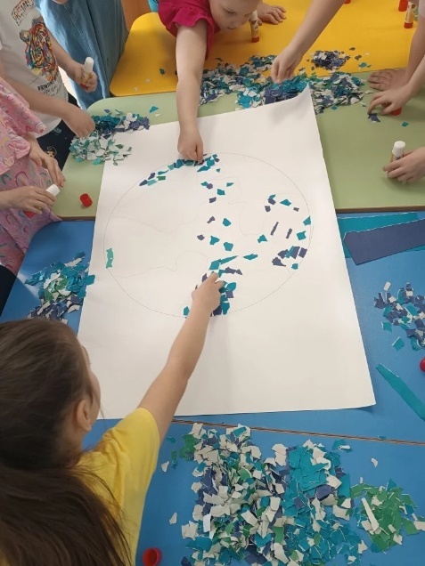
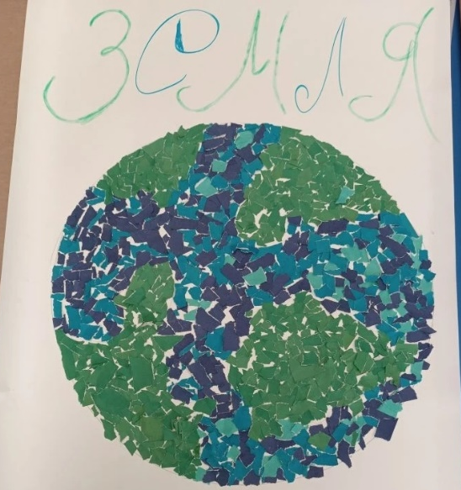
Отрывная аппликация
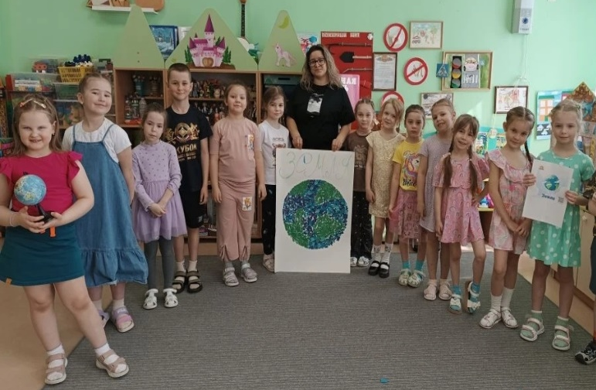

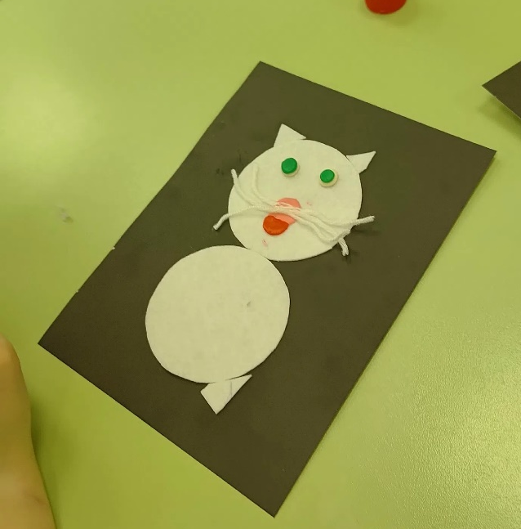
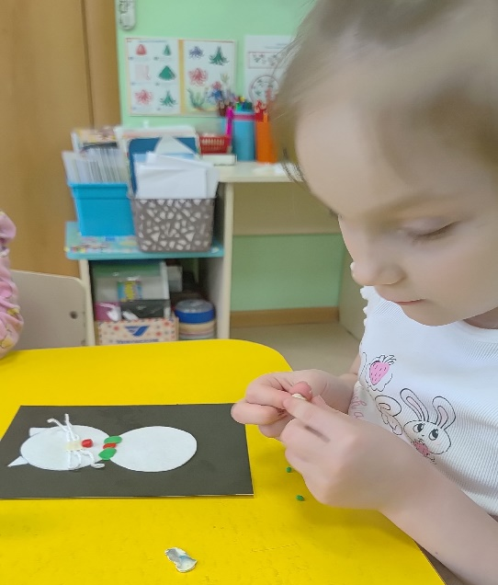
Из ватных дисков

